Q1:JPA=Java Perssistence API --> ce mapping permet d'assurer la transformation d'objets
vers la base de données et vice versa que cela soit pour
des lectures ou des mises à jour (création, modification ou suppression).

Q2: Les deux models--> Product.java et User.java

Q3: @Id --> C'est la variable associé à l'identifiant.

Q4: Un numéro d'article européen (EAN) est une norme de code à barres qui est un sur ensemble
du système original de code universel des produits (UPC) à 12 chiffres. Le code à barres EAN-13 est défini
par l'organisme de normalisation GS1.
Il est également appelé numéro d'article japonais (JAN) au Japon.
Les numéros UPC, EAN et JAN sont collectivement appelés Global Trade Item Numbers (GTIN), bien
qu'ils puissent être exprimés dans différents types de codes à barres.

Q5: Les 5 vues: 1)details.scala.html
2)list.scala.html
3)login.scala.html
4)main.scala.html
5)registration.scala.html

Q6: l'utilité de details.scala --> c'est la description pour un produit concret

Q7: list.scala --> C'est une liste avec tout les produits et donc ils sont listé par le code barre, nom de produit
et leurs description.
Donc listing1 c'est l'affichage d'un produit par son code barre
Q8: listing2 c'est pour supprimer un produit par un click.
Q9: Donc la différence entre login.scala et registration.scala c'est que le 1er va créer un nouveau utilisateur
et 2eme va chercher pendant prochaine connexion si ce utilisateur déjà existe.

Q10: application.conf --> les configurations basiques
messages --> les messages qui vont être affiché lors d'une erreur concrète
messages.fr --> le message qui apparait si le EAN ne contient pas 13 chiffres
routes --> les routes pour récupérer les méthodes

Q11:

Q12: Listing3 --> cette ligne de commande va envoyer sur email de nouveau utilisateur que son compte est bien créé.

Q13: UML

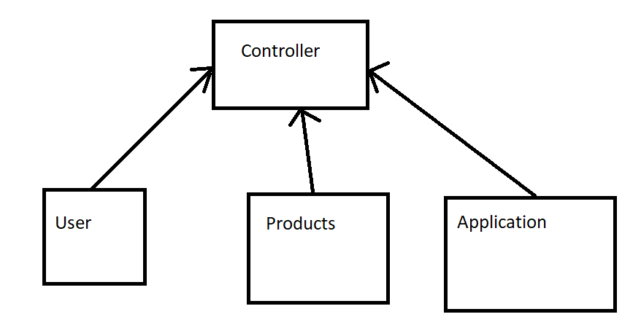

Q14 : Les routes en GET sont moins protégées car on peut voir les informations personnelles dans ligne de l’URL et donc ces données apparaissent dans l’historique du navigateur, ce qui est à l’inverse de POST. Donc les routes en POST sont pour les authentifications de utilisateurs etc.(information privée)

Q15 : Cette route va supprimer un produit à partir de son code barre.
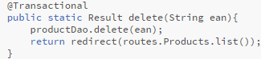

Q16 : Ce fichier sert à afficher un message concret mors d’une erreur.

